基坑围护结构设计计算书
方案设计 · 施工阶段计算 · 稳定性分析 · 配筋深化

项目名称 | V3.87 design-core evaluation | 项目地点 | 未录入
软件版本 | 3.87.0 | 生成时间 | 2026-07-22 12:44
基坑深度 | 16 m | 围护体系 | 地下连续墙及内支撑

当前方案存在 4 个不通过项，需调整结构体系、截面或施工条件后重新计算。
本计算书由软件依据项目输入、当前规则库和已实现的计算模型自动生成，用于方案设计、技术复核和项目沟通。正式施工图、专家论证和报审前，必须由具备相应资质的岩土及结构专业人员复核输入资料、计算模型、规范适用性、施工阶段和构造措施。

1 项目管理摘要
当前方案存在 4 个不通过项，需调整结构体系、截面或施工条件后重新计算。
围护墙数量 | 6 | 支撑 / 立柱 | 72 / 22
最大墙体位移 | 5.428 mm | 最大墙体弯矩 | 605.073 kN·m/m
最大支撑轴力 | 8,991.356 kN | 稳定性控制项 | 嵌固稳定
检查结果 | 4 不通过 / 152 预警 / 1 人工复核 | 正式出图 | 暂不允许

1.1 需要项目负责人关注的事项
等级 | 控制问题 | 处理建议
不通过 | GB55017-2021-GEOLOGICAL-DESIGN-DOMAIN-COVERAGE（控制值/限值：0 / 1） | 缺少钻孔和可覆盖设计域的地质模型；本次仅使用未验证单层土参数进行初步筛查，正式发行被阻断。；共 1 条，涉及 1 个对象。 由设计人员复核并形成处置记录。
不通过 | PITGUARD-INDUSTRIAL-INPUT-GEOLOGY（控制值/限值：- / -） | 缺少地层参数或地质空间模型。 建议：补齐钻孔、地下水、参数来源和低置信度区域的专项复核。；共 1 条，涉及 1 个对象。 由设计人员复核并形成处置记录。
不通过 | PITGUARD-TRANSFER-REAL-DATA-ASSURANCE（控制值/限值：7 / 0） | 真实工程数据仍有缺项；系统未填充任何假定数据，正式发行保持阻断。；共 1 条，涉及 1 个对象。 由设计人员复核并形成处置记录。
不通过 | 支撑构件强度与稳定（控制值/限值：1.398 / 1） | 支撑深化筛查：72 根、3 层；最大组合利用率 1.398，分阶段轴力覆盖 100%；证据等级 C；失败 1 根、预警 2 根。；共 1 条，涉及 1 个对象。 由设计人员复核并形成处置记录。
预警 | 支撑预加轴力及施工效应（控制值/限值：8,991.356 / 1,498.695） | 支撑设计轴力已考虑预加轴力、温度、节点间隙闭合和施工偏心的快速筛查效应；正式工程需按施工方案和监测数据复核。；共 72 条，涉及 72 个对象。 由设计人员复核并形成处置记录。
预警 | JGJ120-SUPPORT-LIFECYCLE-PATH-SUBSET（控制值/限值：2,487.727 / 2,487.727） | 1 个对象采用同一类工程假定/复核要求。72 个对象采用同一类工程假定/复核要求。RS-L1-1 采用安装后预加轴力、开挖阶段保持、底板/楼板形成后按换撑路径拆除的生命周期模型；当前为方案级时序，需施工组织和…；共 1 条，涉及 1 个对象。 由设计人员复核并形成处置记录。
预警 | JGJ120-SUPPORT-LIFECYCLE-PATH-SUBSET（控制值/限值：2,487.727 / 2,487.727） | RS-L1-1 采用安装后预加轴力、开挖阶段保持、底板/楼板形成后按换撑路径拆除的生命周期模型；当前为方案级时序，需施工组织和监测反馈复核。；共 1 条，涉及 1 个对象。 由设计人员复核并形成处置记录。
预警 | JGJ120-SUPPORT-LIFECYCLE-PATH-SUBSET（控制值/限值：2,469.041 / 2,469.041） | RS-L1-2 采用安装后预加轴力、开挖阶段保持、底板/楼板形成后按换撑路径拆除的生命周期模型；当前为方案级时序，需施工组织和监测反馈复核。；共 1 条，涉及 1 个对象。 由设计人员复核并形成处置记录。

2 工程条件与输入资料
钻孔数量 | 0 | 统一地层数量 | 0
轮廓点数量 | 6 | 坑顶 / 坑底标高 | 0 / -16 m
地下水位 | -1.5 m | 地面超载 | 20 kPa
地质模型覆盖 | 未判定 | 最大外推距离 | - m

3 设计依据与规范对应

3.1 已确认设计基准
工程等级 / 基坑安全等级 | 二级 / 二级 | 场地复杂程度 / 周边环境 | 中等 / 一般
设计阶段 | 临时支护阶段 | 规范体系 | 国家标准核心体系
荷载组合策略 | 标准组合 | 分项与组合系数 | γG=1.35, γQ=1.4, ψ=1
重要性系数 / 安全附加储备 | 1 / 10% | 材料与保护层 | C35 / HRB400 / 50.0 mm
企业工程资源库 | pitguard_default / national_core_2026

3.2 荷载组合
组合 | 表达式 | γG | γQ | ψ | 用途
承载能力极限状态基本组合 | Sd = γG·Gk + γQ·ψ·Qk | 1.35 | 1.4 | 1 | 组合系数为软件默认值；正式设计应按项目作用分类和审查要求确认。
正常使用极限状态标准组合 | S = Gk + Qk | 1 | 1 | 1 | 用于位移、裂缝和施工阶段使用性能复核；具体作用项目按工况启用。
正常使用极限状态准永久组合 | S = Gk + ψ·Qk | 1 | 1 | 1 | 仅在长期效应或永久使用阶段适用时启用。

3.3 核心规范对应
下表只列出本项目核心流程中直接参与设计判断的规范。完整条文、地方标准和项目专项要求仍应由设计人员确认。
设计步骤 | 规范编号 | 规范名称 | 本步骤关注内容 | 属性
basis | GB 55003-2021 | 建筑与市政地基基础通用规范 | JGJ 120 第4章支护结构、地下连续墙与内支撑 | 全文强制
basis | GB 55008-2021 | 混凝土结构通用规范 | JGJ 120 第4章支护结构、地下连续墙与内支撑 | 全文强制
工程输入 | GB 55003-2021 | 建筑与市政地基基础通用规范 | 工程勘察通用规范的资料完整性和成果适用范围 | 全文强制
工程输入 | GB 55017-2021 | 工程勘察通用规范 | 工程勘察通用规范的资料完整性和成果适用范围 | 全文强制
围护方案 | GB 55003-2021 | 建筑与市政地基基础通用规范 | JGJ 120 第4章支护结构、地下连续墙与内支撑 | 全文强制
围护方案 | GB 55008-2021 | 混凝土结构通用规范 | JGJ 120 第4章支护结构、地下连续墙与内支撑 | 全文强制
计算验算 | GB 55003-2021 | 建筑与市政地基基础通用规范 | JGJ 120 水平荷载、弹性支点法、稳定与地下水控制 | 全文强制
计算验算 | GB 55008-2021 | 混凝土结构通用规范 | JGJ 120 水平荷载、弹性支点法、稳定与地下水控制 | 全文强制
配筋深化 | GB 55003-2021 | 建筑与市政地基基础通用规范 | JGJ 120 第4章支护结构、地下连续墙与内支撑 | 全文强制
配筋深化 | GB 55008-2021 | 混凝土结构通用规范 | JGJ 120 第4章支护结构、地下连续墙与内支撑 | 全文强制
成果交付 | GB 55008-2021 | 混凝土结构通用规范 | 支护结构施工图表达 | 全文强制
成果交付 | GB 55030-2022 | 建筑与市政工程防水通用规范 | 支护结构施工图表达 | 全文强制

3.4 基坑工程完整验算矩阵
类别 | 校核项 | 设计值/限值 | 安全系数 | 证据 | 状态 | 缺口与补齐动作 | 规范
强度 | 立柱基础承载力、偏心与冲切 | 1743.09 / 1804.988 | 1.036 | calculated | 预警 | 临时立柱桩竖向承载力子集筛查；正式工程需补充桩身强度、沉降、负摩阻、格构柱插入和施工偏位复核。 | GB 50007-2011 / GB/T 50010
强度 | 临时立柱轴压承载力 | — / — | — | 待重算 | 需人工复核 | 重新运行当前方案计算；若仍无记录，按该项规范执行专项复核。 | JGJ 120-2012 / GB 50017
强度 | 围护墙轴力—弯矩组合承载力 | — / — | — | 缺资料 | 需人工复核 | 生成并应用配筋方案；截面变化后重新计算。 | GB/T 50010-2010（2024年局部修订）
强度 | 围檩及节点局部承压 | — / — | — | 待重算 | 需人工复核 | 重新运行当前方案计算；若仍无记录，按该项规范执行专项复核。 | GB/T 50010-2010（2024年局部修订）
强度 | 围檩扭转及弯剪扭组合 | — / — | — | 缺资料 | 需人工复核 | 生成并应用配筋方案；截面变化后重新计算。 | GB/T 50010-2010（2024年局部修订）
强度 | 地下连续墙槽段接头抗剪与传力 | — / — | — | 需人工复核 | 需人工复核 | 上传专项验算/校审结论并绑定当前设计快照。 | JGJ 120-2012 / GB/T 50010
强度 | 水平支撑压弯、偏心与施工效应组合 | — / — | — | 待重算 | 需人工复核 | 重新运行当前方案计算；若仍无记录，按该项规范执行专项复核。 | JGJ 120-2012 / GB/T 50010 / GB 50017
强度 | 围护墙最小配筋与构造钢筋 | 2513.27 / 2400.0 | 1.047 | calculated | 通过 | 实配面积满足软件默认最小配筋诊断。 | GB/T 50010-2010（2024年局部修订）
强度 | 围檩抗剪承载力 | 3717.84 / 4089.644 | 1.1 | calculated | 通过 | 围檩斜截面抗剪：按项目储备目标 1.10 采用 2肢 D12@160；混凝土贡献 2700.2 kN，箍筋贡献 1389.4 kN。 | GB/T 50010-2010（2024年局部修订）
强度 | 围檩抗弯承载力 | 7745.501 / 8539.228 | 1.103 | calculated | 通过 | 围檩正截面受弯承载力：Md=7745.501 kN*m，Mu=8539.228 kN*m；按项目储备目标 1.10 配置 D40@125。 | GB/T 50010-2010（2024年局部修订）
强度 | 支撑连接节点承载力与锚固 | 10284.945 / 11460.0 | 1.114 | calculated | 通过 | 支撑端部-围檩节点局部承压子集筛查，并生成节点附加筋/加密箍筋建议。 | JGJ 120-2012 / GB/T 50010 / GB 50017
强度 | 冠梁抗弯承载力 | 669.004 / 787.313 | 1.177 | calculated | 通过 | 冠梁受弯承载力：墙顶剪力包络形成 q=118.93 kN/m，Md=669.00 kN*m，Mu=787.31 kN*m；按储备目标 1.10 配置 D20@100。 | GB/T 50010-2010（2024年局部修订）
强度 | 围护墙抗弯承载力 | 756.341 / 997.889 | 1.319 | calculated | 通过 | 正截面受弯承载力：Md=756.341 kN*m/m，Mu=997.889 kN*m/m；按项目储备目标 1.10 配置 D20@125。 | GB/T 50010-2010（2024年局部修订）
强度 | 冠梁抗剪承载力 | 446.003 / 802.27 | 1.799 | calculated | 通过 | 冠梁斜截面抗剪按储备目标 1.10 控制，建议 D12@150，转角及接头区加密。 | GB/T 50010-2010（2024年局部修订）
强度 | 水平支撑轴压承载力 | 8991.356 / 23918.017 | 2.66 | calculated | 通过 | 混凝土支撑轴压承载力子集筛查；长细比、节点、偏心和施工阶段需复核。 | JGJ 120-2012 / GB/T 50010 / GB 50017
强度 | 围护墙斜截面抗剪承载力 | 451.326 / 1241.87 | 2.752 | calculated | 通过 | 斜截面抗剪承载力子集已按项目储备目标 1.10 控制截面；箍筋和节点构造仍需复核。 | GB/T 50010-2010（2024年局部修订）
强度 | 关键节点局部承压、劈裂与锚固子模型 | 0.0009 / 1.0 | 1,111.111 | calculated | 通过 | 节点局部承压利用率 0.001；节点横向劈裂力代理值 1476.6 kN。 | GB/T 50010 / GB 50017 专项复核
强度 | V3.87 design-core evaluation · GB50010-WALE-SHEAR-SUBSET | 3717.84 / 4089.644 | 1.1 | calculated | 通过 | 1 个对象采用同一类工程假定/复核要求。48 个对象采用同一类工程假定/复核要求。围檩斜截面抗剪：按项目储备目标 1.10 采用 2肢 D12@160；混凝土贡献 2700.2 kN，箍筋贡献 1389.4 kN。 | —
强度 | V3.87 design-core evaluation · GB50010-WALE-FLEXURE-SUBSET | 7745.501 / 8539.228 | 1.103 | calculated | 通过 | 1 个对象采用同一类工程假定/复核要求。48 个对象采用同一类工程假定/复核要求。围檩正截面受弯承载力：Md=7745.501 kN*m，Mu=8539.228 kN*m；按项目储备目标 1.10 配置 D40@125。 | —
刚度 | 冠梁、围檩和混凝土支撑裂缝控制 | — / — | — | 缺资料 | 需人工复核 | 生成并应用配筋方案；截面变化后重新计算。；确认环境类别、使用年限、混凝土等级和保护层。 | GB/T 50010-2010（2024年局部修订）
刚度 | 围护墙逐深度变形曲线与控制工况 | — / — | — | 缺资料 | 需人工复核 | 补齐压缩模量、弹性模量或水平地基反力系数。 | JGJ 120-2012
刚度 | 坑外地表沉降 | — / — | — | 缺资料 | 需人工复核 | 补齐压缩模量、弹性模量或水平地基反力系数。；确认周边环境等级、保护对象距离和变形控制值。 | JGJ 120-2012 / GB 50497-2019
刚度 | 水平支撑轴向变形与节点侧移 | — / — | — | 待重算 | 需人工复核 | 重新运行当前方案计算；若仍无记录，按该项规范执行专项复核。 | JGJ 120-2012
刚度 | 邻近建筑、道路和管线变形 | — / — | — | 缺资料 | 需人工复核 | 补齐压缩模量、弹性模量或水平地基反力系数。；确认周边环境等级、保护对象距离和变形控制值。 | JGJ 120-2012 / GB 50497-2019
刚度 | 长期效应、温度与收缩徐变变形 | — / — | — | 缺资料 | 需人工复核 | 确认环境类别、使用年限、混凝土等级和保护层。 | GB/T 50010-2010（2024年局部修订）
刚度 | 围檩挠度 | 0.030215 / 0.05 | 1.655 | calculated | 通过 | 围檩多工况挠度包络筛查；限值采用 L/400 快速控制，正式工程应按构件角色和施工阶段控制指标复核。 | JGJ 120-2012 / GB/T 50010
刚度 | 围护墙裂缝宽度与防水控制 | 0.036 / 0.3 | 8.333 | calculated | 通过 | 裂缝宽度服务性筛查。正式设计应按构件受力性质、保护层、长期效应、荷载准永久组合和地下环境等级复核。 | GB/T 50010-2010（2024年局部修订）
刚度 | 围护墙最大水平位移 | 5.428 / 64.0 | 11.791 | calculated | 通过 | 墙体最大水平位移按项目环境等级经验限值复核；正式设计应采用项目批准的变形控制指标。 | JGJ 120-2012 / GB 50497-2019
刚度 | 支护体系 · PITGUARD-TRANSFER-NODE-SPATIAL-EFFECTS | 0.02135 / 0.01 | 0.468 | calculated | 预警 | 转接节点三维偏心、扭转、刚域及半刚性刚度分配子模型已计算。 | —
刚度 | 支护体系 · JGJ120-2012-4.7-INTERNAL-SUPPORT-LAYOUT-SCREEN-SPACING-L1 | 6.0 / 5.5 | 0.917 | calculated | 预警 | 相邻支撑竖向间距筛查；正式施工阶段应结合开挖步距、换撑和变形控制复核。 | —
刚度 | 支护体系 · JGJ120-2012-4.7-INTERNAL-SUPPORT-LAYOUT-SCREEN-SPACING-L2 | 6.0 / 5.5 | 0.917 | calculated | 预警 | 相邻支撑竖向间距筛查；正式施工阶段应结合开挖步距、换撑和变形控制复核。 | —
刚度 | V3.87 design-core evaluation · WALE-DEFLECTION-ENVELOPE-SUBSET | 0.030215 / 0.05 | 1.655 | calculated | 通过 | 1 个对象采用同一类工程假定/复核要求。48 个对象采用同一类工程假定/复核要求。围檩多工况挠度包络筛查；限值采用 L/400 快速控制，正式工程应按构件角色和施工阶段控制指标复核。 | —
刚度 | 支护体系 · PITGUARD-WALL-WALE-TRANSFER-REACTION-ITERATION | 3.0 / 8.0 | 2.667 | calculated | 通过 | 墙—围檩—转接框架反力与位移自适应松弛迭代收敛。 | —
刚度 | 支护体系 · PITGUARD-TRANSFER-GEOMETRY-STIFFNESS-SENSITIVITY | 0.050139 / 0.25 | 4.986 | calculated | 通过 | 节点位置及梁、支撑刚度的一次一参扰动敏感性分析已执行。 | —
刚度 | DW-S1-001 · PITGUARD-NUMERICAL-EQUILIBRIUM | 0.0 / 0.0 | — | calculated | 通过 | 全局刚度方程残差与矩阵对称性满足数值质量门禁。 | —
刚度 | 支护体系 · PITGUARD-TRANSFER-FRAME-EQUILIBRIUM | 0.0 / 0.0 | — | calculated | 通过 | 异形闭合转接体系采用逐施工阶段二维框架—压杆模型，检查刚度矩阵条件数、平衡残差和构件内力包络。 | —
刚度 | 支护体系 · PITGUARD-TRANSFER-NODE-STIFFNESS-RATIO | 65.45076 / 100000000.0 | — | calculated | 通过 | 检查节点相邻构件轴向、弯曲和转动特征刚度比，防止局部锁死或伪铰。 | —
稳定性 | 水平支撑整体与局部稳定 | 1.3977 / 1.0 | 0.716 | calculated | 不通过 | 支撑深化筛查：72 根、3 层；最大组合利用率 1.398，分阶段轴力覆盖 100%；证据等级 C；失败 1 根、预警 2 根。 | JGJ 120-2012 / GB 50017
稳定性 | 换撑、拆撑与地下结构传力路径稳定 | 2487.727 / 2487.727 | — | calculated | 预警 | 1 个对象采用同一类工程假定/复核要求。72 个对象采用同一类工程假定/复核要求。RS-L1-1 采用安装后预加轴力、开挖阶段保持、底板/楼板形成后按换撑路径拆除的生命周期模型；当前为方案级时序，需施工组织和监测反馈复核。 | JGJ 120-2012
稳定性 | 临时立柱整体稳定与计算长度 | — / — | — | 待重算 | 需人工复核 | 重新运行当前方案计算；若仍无记录，按该项规范执行专项复核。 | JGJ 120-2012 / GB 50017
稳定性 | 各开挖、换撑与拆撑工况体系稳定 | — / — | — | 待重算 | 需人工复核 | 重新运行当前方案计算；若仍无记录，按该项规范执行专项复核。 | JGJ 120-2012
稳定性 | 围护墙底部踢脚、转动和平衡稳定 | — / — | — | 缺资料 | 需人工复核 | 在统一地层表补齐强度参数及其试验/经验来源。 | JGJ 120-2012
稳定性 | 立柱基础地基承载与稳定 | — / — | — | 缺资料 | 需人工复核 | 在设计基准中录入地基承载力特征值。 | GB 50007-2011
稳定性 | 围护墙嵌固稳定 | 1.476 / 1.2 | 1.23 | calculated | 通过 | 嵌固稳定筛查通过。 该项为朗肯压力抗力矩/作用矩筛查，正式公式、被动土折减、承压水和施工阶段需按规范原文复核。 | JGJ 120-2012 / GB 55003-2021
稳定性 | 坑底软弱下卧层与局部隆起 | 2.4 / 1.35 | 1.778 | calculated | 通过 | 坑底以下软弱下卧层筛查，控制层：SCREENING-UNVERIFIED-未验证初步筛查土层。该项用于识别需专项复核的软土、淤泥质土、薄弱夹层或高压缩性层。 | JGJ 120-2012
稳定性 | 支护体系整体圆弧滑动稳定 | 2.348 / 1.25 | 1.878 | calculated | 通过 | 整体稳定圆弧搜索筛查通过。 最不利候选圆半径约 17.60m、中心水平偏移约 37.50m；raw=0.304，calibrated=2.348。 | JGJ 120-2012 / GB 55003-2021
稳定性 | 坑底抗隆起稳定 | 5.08 / 1.9 | 2.674 | calculated | 通过 | 坑底抗隆起筛查通过。 该项为软件子集，正式设计应按地层条件和规范公式专项复核。 | JGJ 120-2012 / GB 55003-2021
水控制 | 停泵、断电和水位回升不利工况 | — / — | — | 待重算 | 需人工复核 | 重新运行当前方案计算；若仍无记录，按该项规范执行专项复核。 | JGJ 120-2012 / GB 50497-2019
水控制 | 围护墙止水帷幕深度与接缝防渗 | — / — | — | 缺资料 | 需人工复核 | 录入钻孔水位记录并确认坑内外设计水位。；补齐 kx/ky/kz 或项目采用的等效渗透系数。 | JGJ 120-2012
水控制 | 坑外降深、地层损失与环境影响 | — / — | — | 缺资料 | 需人工复核 | 录入钻孔水位记录并确认坑内外设计水位。；补齐 kx/ky/kz 或项目采用的等效渗透系数。；确认周边环境等级、保护对象距离和变形控制值。 | JGJ 120-2012 / GB 50497-2019
水控制 | 降水/减压能力与备用能力 | — / — | — | 缺资料 | 需人工复核 | 录入钻孔水位记录并确认坑内外设计水位。；补齐 kx/ky/kz 或项目采用的等效渗透系数。 | JGJ 120-2012 / JGJ/T 111
水控制 | 承压水突涌与隔水层抗浮稳定 | 999.0 / 1.2 | 832.5 | calculated | 通过 | 承压水突涌/抗浮覆盖层平衡筛查。若存在高承压水、多含水层、弱透水层破坏或降水井群，应进行专项渗流计算。 | JGJ 120-2012 / GB 55003-2021
水控制 | 坑底渗流稳定与出口坡降 | 0.0 / 0.9 | — | calculated | 通过 | 降水后坑内外水位差与帷幕/嵌固深度的阶段筛查。水位突变、降水井群和承压水补给需专项渗流计算。 | JGJ 120-2012 / GB 55003-2021
水控制 | V3.87 design-core evaluation · PITGUARD-TRANSFER-REAL-DATA-ASSURANCE | 7.0 / 0.0 | — | calculated | 不通过 | 真实工程数据仍有缺项；系统未填充任何假定数据，正式发行保持阻断。 | —
施工性 | 支撑预加轴力、温度与安装偏差 | 2320.591 / 1498.695 | — | calculated | 预警 | 1 个对象采用同一类工程假定/复核要求。72 个对象采用同一类工程假定/复核要求。支撑设计轴力已考虑预加轴力、温度、节点间隙闭合和施工偏心的快速筛查效应；正式工程需按施工方案和监测数据复核。 | JGJ 120-2012
施工性 | 支撑安装、换撑、拆除顺序与监测条件 | — / — | — | 待重算 | 需人工复核 | 重新运行当前方案计算；若仍无记录，按该项规范执行专项复核。 | JGJ 120-2012 / GB 50497-2019
施工性 | 施工槽段分幅、接头与止水构造 | — / — | — | 需人工复核 | 需人工复核 | 上传专项验算/校审结论并绑定当前设计快照。 | JGJ 120-2012 / GB 50299
施工性 | 机械连接等级、错开、丝头与检验批 | — / — | — | 缺资料 | 需人工复核 | 生成并应用配筋方案；截面变化后重新计算。；选定套筒产品并录入等级、错开比例和检验要求。 | JGJ 107 / GB 55008
施工性 | 监测项目、测点、频率与报警闭环 | — / — | — | 缺资料 | 需人工复核 | 确认周边环境等级、保护对象距离和变形控制值。 | GB 50497-2019
施工性 | 钢筋净距、层数、可穿入性与节点拥挤 | — / — | — | 缺资料 | 需人工复核 | 生成并应用配筋方案；截面变化后重新计算。 | GB/T 50010 / 施工深化要求
施工性 | 钢筋笼分节、吊点、吊装强度与变形 | — / — | — | 缺资料 | 需人工复核 | 生成并应用配筋方案；截面变化后重新计算。；补充吊机性能和场地工况后完成专项吊装验算。 | GB 50299 / 吊装专项
施工性 | 混凝土强度、耐久性与保护层 | 50.0 / 50.0 | 1 | calculated | 通过 | 基坑内侧保护层厚度不宜小于50mm，外侧不宜小于70mm。 | GB 55008-2021 / GB/T 50010
施工性 | 地下连续墙墙厚、垂直度与成槽控制 | 1.2 / — | — | calculated | 通过 | 地下连续墙厚度宜采用 600/800/1000/1200mm 常用规格；特殊设备墙厚需专项说明。 | JGJ 120-2012 / GB 50299
施工性 | V3.87 design-core evaluation · GB55017-2021-GEOLOGICAL-DESIGN-DOMAIN-COVERAGE | 0.0 / 1.0 | — | calculated | 不通过 | 缺少钻孔和可覆盖设计域的地质模型；本次仅使用未验证单层土参数进行初步筛查，正式发行被阻断。 | —
施工性 | 支护体系 · PITGUARD-CONCAVE-TRANSFER-DETAILING-CLOSURE | 30.0 / 30.0 | 1 | calculated | 通过 | 异形转接梁系已形成平面内力、三维偏心/扭转、反力迭代、抗扭筋、局部承压、加腋和锚固自动深化证据；正式发行仍需注册结构工程师核验并签署。 | —
施工性 | V3.87 design-core evaluation · GB50010-WALE-NODE-REBAR-COORDINATION-SUBSET | 7745.501 / 8539.228 | 1.103 | calculated | 通过 | 1 个对象采用同一类工程假定/复核要求。48 个对象采用同一类工程假定/复核要求。围檩节点区附加筋与围檩主筋协调：主筋连续通过，承压板后方设置附加竖筋、U 形筋和加密箍筋。 | —
施工性 | 支护体系 · JGJ120-2012-4.7-INTERNAL-SUPPORT-LAYOUT-SCREEN-BOTTOM-CLEARANCE | 2.5 / 1.8 | 1.389 | calculated | 通过 | 最下一道支撑至坑底施工净空筛查。 | —
施工性 | 支护体系 · JGJ120-2012-4.7-INTERNAL-SUPPORT-LAYOUT-SCREEN-FIRST-LEVEL | 1.5 / 2.5 | 1.667 | calculated | 通过 | 第一道支撑距坑顶的竖向距离筛查；施工栈桥、冠梁和土方开挖顺序需结合项目复核。 | —
施工性 | DW-S6-001 · GBT50010-2024-REBAR-ANCHORAGE-LAP-SCREEN-LAP | 4130.0 / 840.0 | 4.917 | calculated | 通过 | 纵筋搭接长度筛查；同一区段接头率、机械连接等级和钢筋笼分节吊装需复核。 | GB/T 50010-2010（2024年局部修订）混凝土结构设计标准 / GB 55008-2021
施工性 | DW-S6-001 · GBT50010-2024-REBAR-ANCHORAGE-LAP-SCREEN-ANCHOR | 3540.0 / 700.0 | 5.057 | calculated | 通过 | 受力钢筋基本锚固长度筛查；锚固形式、弯折、焊接/机械连接和抗震构造需在施工图详设中复核。 | GB/T 50010-2010（2024年局部修订）混凝土结构设计标准 / GB 55008-2021
施工性 | V3.87 design-core evaluation · JGJ120-2012-4.7-INTERNAL-SUPPORT-LAYOUT-SCREEN-SPAN | 5.2 / 70.0 | 13.461 | calculated | 通过 | 1 个对象采用同一类工程假定/复核要求。72 个对象采用同一类工程假定/复核要求。支撑跨度和端点吸附筛查；节点、偏心、温度效应和预加轴力应在详设阶段复核。 | —
施工性 | RS-L1-21 · JGJ120-2012-4.7-INTERNAL-SUPPORT-LAYOUT-SCREEN-FORCE-TRACE | 2407.286 / — | — | calculated | 通过 | 支撑设计轴力已写入构件，供承载力验算、IFC 属性和计算书追溯。 | —
施工性 | V3.87 design-core evaluation · PITGUARD-INDUSTRIAL-INPUT-GEOMETRY-CONSISTENCY | — / — | — | calculated | 通过 | 计算、三维和图纸几何源一致。 建议：重新生成围护、支撑、施工槽段和图纸几何，禁止混用旧对象。 | —
施工性 | case-b7e455148df2 · PITGUARD-INDUSTRIAL-INPUT-STAGES | — / — | — | calculated | 通过 | 施工阶段标高单调、构件引用有效、激活时机合理且工况值有限。 建议：按开挖—支撑安装—换撑—拆撑顺序重建工况，并同步当前构件ID。 | —
施工性 | case-b7e455148df2 · PITGUARD-INDUSTRIAL-INPUT-TOPOLOGY-CONTRACT | — / — | — | calculated | 通过 | 工况支撑拓扑哈希与当前模型一致。 建议：同步施工工况后重新计算，禁止复用旧拓扑结果。 | —
施工性 | 支护体系 · PITGUARD-INDUSTRIAL-INPUT-RETAINING | — / — | — | calculated | 通过 | 围护墙、支撑和材料参数具备计算条件。 建议：修复无效构件参数并重新生成施工阶段。 | —
其他 | V3.87 design-core evaluation · PITGUARD-INDUSTRIAL-INPUT-GEOLOGY | — / — | — | calculated | 不通过 | 缺少地层参数或地质空间模型。 建议：补齐钻孔、地下水、参数来源和低置信度区域的专项复核。 | —
其他 | 支护体系 · PITGUARD-GLOBAL-6DOF-SPATIAL-VERIFICATION | 0.349465 / 0.25 | 0.715 | calculated | 预警 | 全局六自由度线弹性空间杆系已用于平面转接模型的独立一致性验证。 | —
其他 | V3.87 design-core evaluation · QUALITY-CORNER-SUPPORT | — / — | — | calculated | 预警 | 角撑数量 0，对较深矩形/多边形基坑可能不足。 建议：检查凸直角是否布置角撑，或采用环撑。 | —
其他 | V3.87 design-core evaluation · QUALITY-OBSTACLE-CLEARANCE | — / — | — | calculated | 预警 | 未录入坡道、出土口、中心岛或保护区障碍，无法校核支撑避让。 建议：在 CAD 编辑器高级抽屉中绘制障碍物。 | —
其他 | V3.87 design-core evaluation · GB55017-2021-GEOLOGICAL-EXTRAPOLATION-CONTROL | — / — | — | calculated | 需人工复核 | 地质模型未使用平面外推。 | —
其他 | DW-S1-001 · PITGUARD-MATRIX-CONDITION | 109.516 / 1000000000000.0 | — | calculated | 通过 | 全局矩阵条件数处于项目数值质量门禁允许范围。 | —
其他 | DW-S6-001 · GB50009-2012-BASIC-COMBINATION-SUBSET | 805.542 / — | — | calculated | 通过 | 荷载组合参数已完整记录并进入设计值计算；正式报审前仍应由专业人员确认作用分类和分项/组合系数。 | —
其他 | DW-S6-001 · PITGUARD-WALL-RESTRAINT-LOAD-PATH | 0.0 / 1.0 | — | calculated | 通过 | 墙面已形成直接支撑或短回墙两端围檩传力约束。 | —
其他 | V3.87 design-core evaluation · PITGUARD-INDUSTRIAL-INPUT-UNITS | — / — | — | calculated | 通过 | 计算内核输入采用 m-kN-kPa-degree 工程单位。 建议：将项目切换到 m、kN、kPa、degree 后重新计算，或补充经测试的单位换算层。 | —
其他 | exc-6ce3aa97ae12 · PITGUARD-INDUSTRIAL-INPUT-EXCAVATION | — / — | — | calculated | 通过 | 基坑轮廓闭合且标高方向有效。 建议：修复轮廓闭合、重复点、短边和顶底标高后重建围护体系。 | —
其他 | 支护体系 · PITGUARD-TRANSFER-FRAME-SCALED-CONDITION | 6335.321306 / 1000000000000.0 | — | calculated | 通过 | 转接框架采用对称对角尺度化；条件数按 A/B/C/D/E 等级显示，超过病态阈值自动阻断。 | —

3.5 缺资料闭合清单
资料 | 提供阶段 | 责任方 | 设计阶段可提供 | 影响校核 | 补齐动作
周边建筑、管线、道路及变形控制等级 | 设计阶段 | 基坑设计/业主 | 是 | 4 | 确认周边环境等级、保护对象距离和变形控制值。
墙、梁、支撑与节点配筋方案 | 设计阶段 | 结构设计 | 是 | 6 | 生成并应用配筋方案；截面变化后重新计算。
环境类别、设计使用年限、保护层与材料耐久性参数 | 设计阶段 | 结构设计 | 是 | 2 | 确认环境类别、使用年限、混凝土等级和保护层。
各含水层渗透系数及渗流方向性 | 勘察阶段 | 水文地质勘察 | 是 | 3 | 补齐 kx/ky/kz 或项目采用的等效渗透系数。
各设计地层压缩/变形模量及水平地基反力参数 | 勘察阶段 | 岩土勘察 | 是 | 3 | 补齐压缩模量、弹性模量或水平地基反力系数。
各设计地层重度、黏聚力 c 与内摩擦角 φ | 勘察阶段 | 岩土勘察 | 是 | 1 | 在统一地层表补齐强度参数及其试验/经验来源。
潜水水位、坑内控制水位及变化范围 | 勘察阶段 | 水文地质勘察/降水设计 | 是 | 3 | 录入钻孔水位记录并确认坑内外设计水位。
立柱基础持力层地基承载力特征值 | 勘察阶段 | 岩土勘察 | 是 | 1 | 在设计基准中录入地基承载力特征值。
机械连接套筒产品、接头等级、工艺检验与抽检批次 | 施工准备/施工阶段 | 施工单位/供应商 | 否 | 1 | 选定套筒产品并录入等级、错开比例和检验要求。
钢筋笼分节、重量、吊机工况、吊点及临时加强 | 施工准备/施工阶段 | 施工单位/吊装专项 | 否 | 1 | 补充吊机性能和场地工况后完成专项吊装验算。

3.6 逐墙验算证据摘要
墙对象 | 类型 | 墙厚(m) | 顶/底标高(m) | 已计算 | 不通过 | 待闭合 | 状态
DW-S1-001 | 地下连续墙 | 1.2 | 0.0 / -29.5 | 7 | 0 | 8 | 预警
DW-S2-001 | 地下连续墙 | 1.2 | 0.0 / -29.5 | 7 | 0 | 8 | 预警
DW-S3-001 | 地下连续墙 | 1.2 | 0.0 / -29.5 | 7 | 0 | 8 | 预警
DW-S4-001 | 地下连续墙 | 1.2 | 0.0 / -29.5 | 7 | 0 | 8 | 预警
DW-S5-001 | 地下连续墙 | 1.2 | 0.0 / -29.5 | 7 | 0 | 8 | 预警
DW-S6-001 | 地下连续墙 | 1.2 | 0.0 / -29.5 | 7 | 0 | 8 | 预警

4 围护结构多方案比选
候选方案先通过平面拓扑、围檩支点、障碍避让和节点传力预检。完整比选完成后，再依据位移、轴力、围檩内力和稳定性确定推荐方案。
方案 | 体系 | 支撑/立柱 | 最长跨度(m) | 最大轴力(kN) | 最大位移(mm) | 最小稳定系数 | 排名
方案 A | 紧凑型异形闭合内环梁 | 72 / 19 | - | 8,991.356 | 5.428 | 1.476 | 1
方案 B | 凹角中心枢纽转接框架 | 72 / 22 | - | 8,991.356 | 5.428 | 1.476 | 2
方案 C | 闭合环梁—内弦杆框架 | 72 / 22 | - | 8,999.558 | 5.428 | 1.476 | 3

5 当前采用围护结构
围护墙 | 6 | 冠梁 | 6
围檩 | 18 | 水平支撑 | 72
临时立柱 | 22 | 支撑节点 | 144

墙段 | 边段 | 厚度(m) | 墙顶标高 | 墙底标高 | 混凝土 | 设计状态
DW-S1-001 | F1 | 1.2 | 0 | -29.5 | C35 | 通过
DW-S2-001 | F2 | 1.2 | 0 | -29.5 | C35 | 通过
DW-S3-001 | F3 | 1.2 | 0 | -29.5 | C35 | 通过
DW-S4-001 | F4 | 1.2 | 0 | -29.5 | C35 | 通过
DW-S5-001 | F5 | 1.2 | 0 | -29.5 | C35 | 通过
DW-S6-001 | F6 | 1.2 | 0 | -29.5 | C35 | 通过

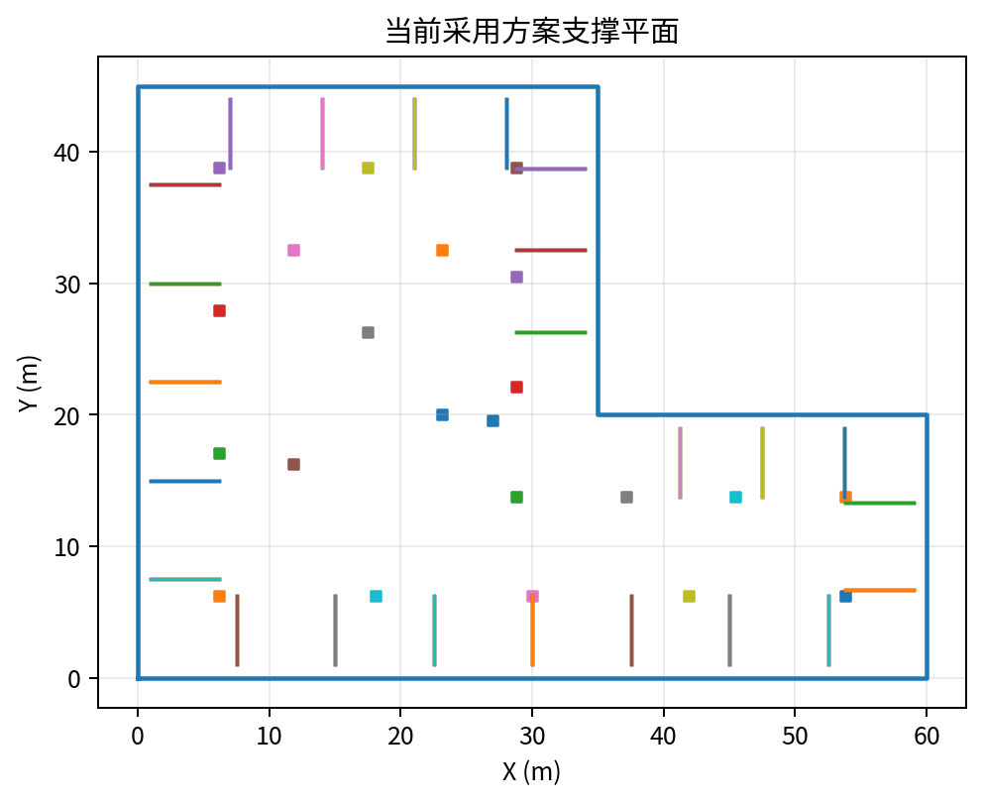
图 5-1 当前采用方案支撑平面

6 施工阶段内力与变形
最大合成侧压力 | 211.399 kPa | 最大墙体位移 | 5.428 mm
最大墙体弯矩 | 605.073 kN·m/m | 最大墙体剪力 | 361.061 kN/m
最大支撑轴力 | 8,991.356 kN | 控制检查状态 | 不通过

施工阶段 | 边段 | 最大压力(kPa) | 墙弯矩 | 墙剪力 | 墙位移(mm) | 支撑结果数
第 1 阶段（开挖至 -2 m） | S1 | 16.159 | 6.257 | 2.296 | 0.086 | 7
第 2 阶段（开挖至 -8 m） | S1 | 99.834 | 268.586 | 139.655 | 1.402 | 14
第 3 阶段（开挖至 -14 m） | S1 | 183.508 | 562.986 | 359.868 | 3.817 | 21
第 4 阶段（开挖至 -16 m） | S1 | 211.399 | 513.551 | 336.985 | 4.774 | 21
第 5 阶段（开挖至 -16 m） | S1 | 211.399 | 481.271 | 356.521 | 4.405 | 14
第 6 阶段（开挖至 -16 m） | S1 | 211.399 | 465.869 | 340.643 | 4.24 | 7
最终开挖与使用工况 | S1 | 211.399 | 468.537 | 341.405 | 4.242 | 0
第 1 阶段（开挖至 -2 m） | S2 | 16.159 | 7.123 | 2.592 | 0.098 | 2
第 2 阶段（开挖至 -8 m） | S2 | 99.834 | 280.74 | 136.213 | 1.555 | 4
第 3 阶段（开挖至 -14 m） | S2 | 183.508 | 605.073 | 361.061 | 4.31 | 6
第 4 阶段（开挖至 -16 m） | S2 | 211.399 | 568.216 | 341.941 | 5.428 | 6
第 5 阶段（开挖至 -16 m） | S2 | 211.399 | 532.619 | 352.068 | 5.027 | 4
第 6 阶段（开挖至 -16 m） | S2 | 211.399 | 515.184 | 338.327 | 4.829 | 2
最终开挖与使用工况 | S2 | 211.399 | 518.429 | 337.468 | 4.832 | 0
第 1 阶段（开挖至 -2 m） | S3 | 16.159 | 6.108 | 2.245 | 0.084 | 3
第 2 阶段（开挖至 -8 m） | S3 | 99.834 | 266.351 | 140.294 | 1.375 | 6
第 3 阶段（开挖至 -14 m） | S3 | 183.508 | 555.646 | 359.712 | 3.732 | 9
第 4 阶段（开挖至 -16 m） | S3 | 211.399 | 504.134 | 337.474 | 4.663 | 9
第 5 阶段（开挖至 -16 m） | S3 | 211.399 | 472.446 | 357.37 | 4.299 | 6
第 6 阶段（开挖至 -16 m） | S3 | 211.399 | 457.399 | 341.684 | 4.139 | 3
最终开挖与使用工况 | S3 | 211.399 | 459.975 | 342.43 | 4.142 | 0
第 1 阶段（开挖至 -2 m） | S4 | 16.159 | 6.108 | 2.245 | 0.084 | 3
第 2 阶段（开挖至 -8 m） | S4 | 99.834 | 266.351 | 140.294 | 1.375 | 6
第 3 阶段（开挖至 -14 m） | S4 | 183.508 | 555.646 | 359.712 | 3.732 | 9
第 4 阶段（开挖至 -16 m） | S4 | 211.399 | 504.134 | 337.474 | 4.663 | 9
第 5 阶段（开挖至 -16 m） | S4 | 211.399 | 472.446 | 357.37 | 4.299 | 6
第 6 阶段（开挖至 -16 m） | S4 | 211.399 | 457.399 | 341.684 | 4.139 | 3
最终开挖与使用工况 | S4 | 211.399 | 459.975 | 342.43 | 4.142 | 0
第 1 阶段（开挖至 -2 m） | S5 | 16.159 | 6.368 | 2.334 | 0.088 | 4
第 2 阶段（开挖至 -8 m） | S5 | 99.834 | 270.217 | 139.189 | 1.422 | 8

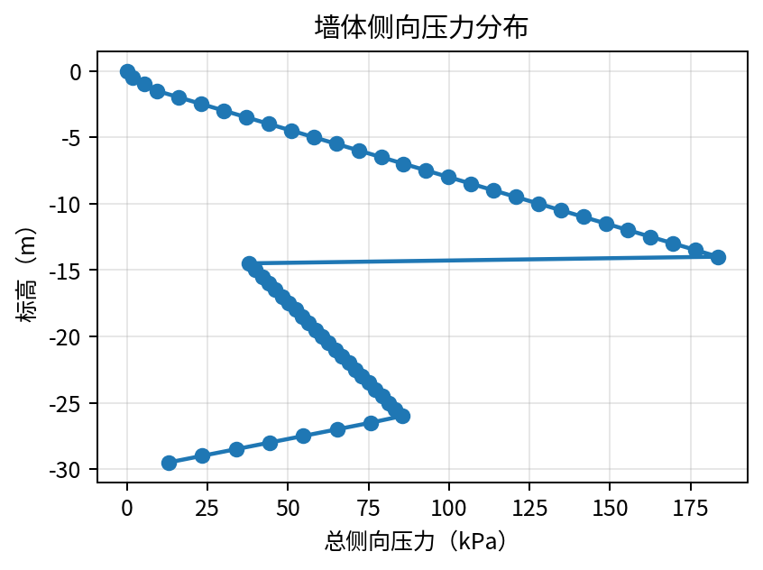
图 6-1 控制阶段墙体侧压力分布
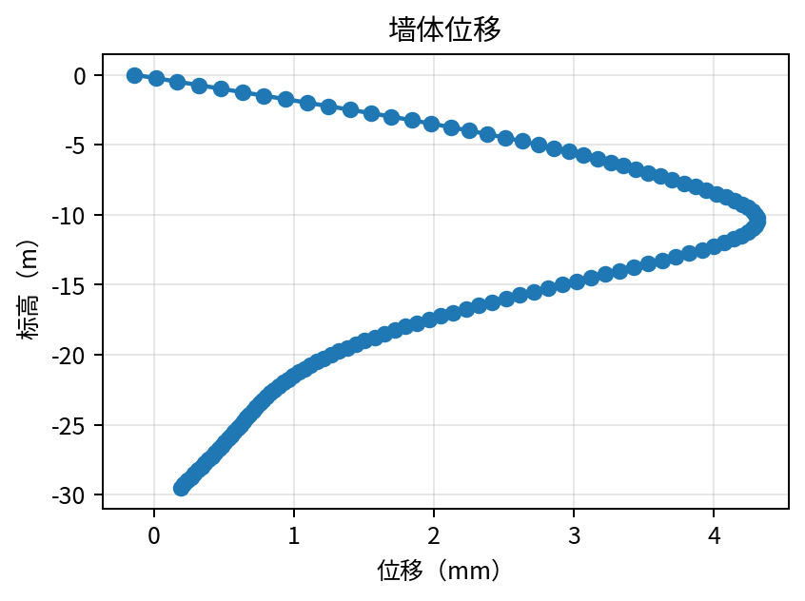
图 6-2 控制阶段墙体位移包络
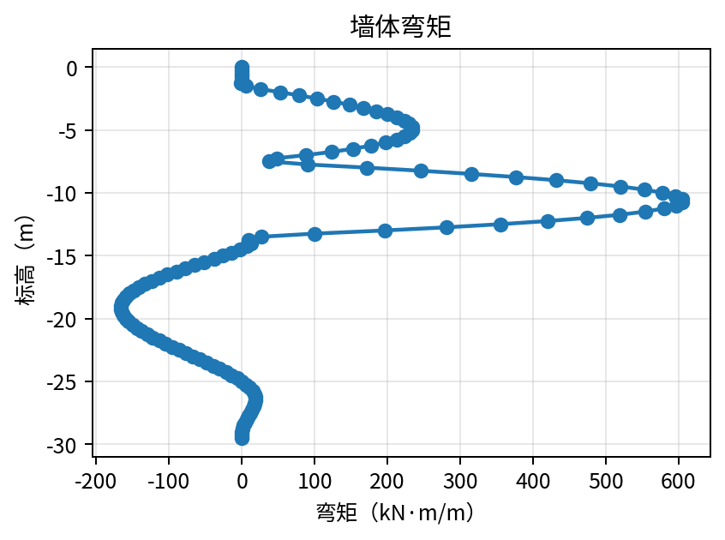
图 6-3 控制阶段墙体弯矩包络
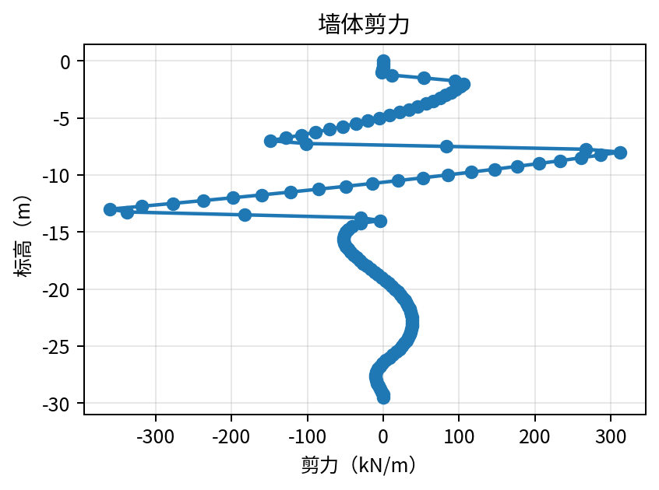
图 6-4 控制阶段墙体剪力包络
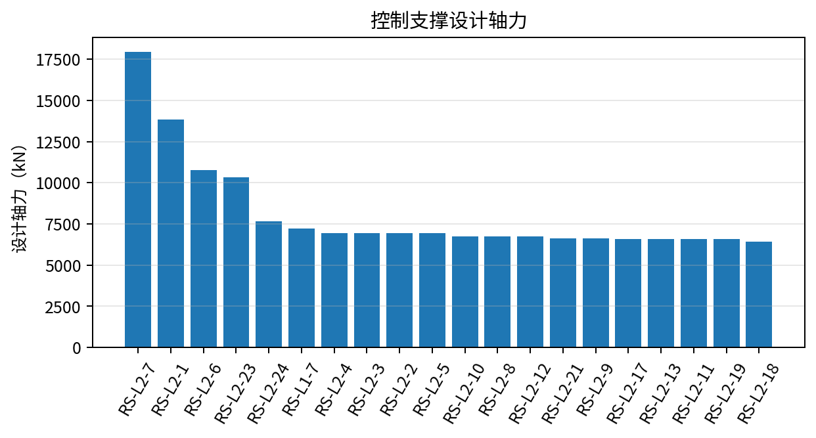
图 6-5 支撑设计轴力分布
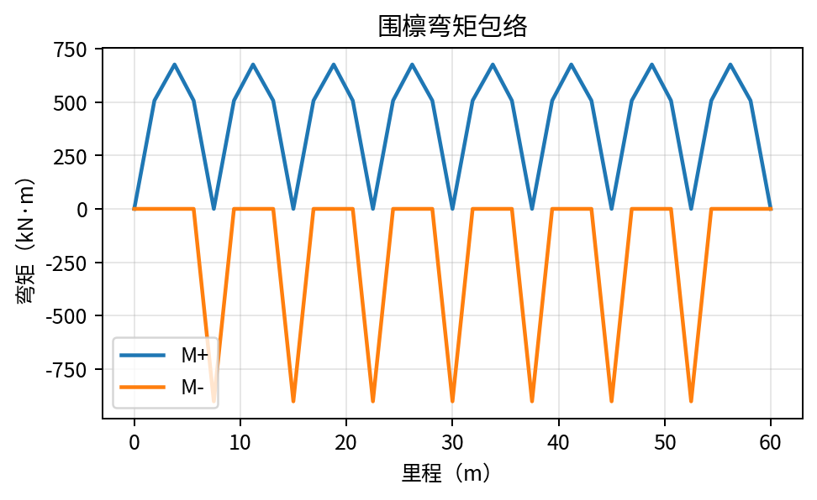
图 6-6 围檩弯矩包络

7 稳定与水控制完整验算
共列出 16 项稳定与水控制项目，其中已计算 3 项、待补资料或计算 13 项。控制项为“嵌固稳定”，最小限值比为 1.23。限值比小于 1.0 表示不满足，1.0～1.10 作为优先复核区间。
验算项目 | 计算系数 | 规范限值 | 限值比 | 证据/状态 | 缺口与动作 | 规范依据
嵌固稳定 | 1.476 | 1.2 | 1.23 | 通过 | — | JGJ 120-2012 / GB 55003-2021；支护结构嵌固与整体传力稳定
坑底抗隆起 | 5.08 | 1.9 | 2.674 | 通过 | — | JGJ 120-2012 / GB 55003-2021；坑底隆起和软弱层控制
整体稳定 | 2.348 | 1.25 | 1.878 | 通过 | — | JGJ 120-2012 / GB 55003-2021；圆弧滑动或控制剖面整体稳定
水平支撑整体与局部稳定 | - | - | - | 待重算 | 重新运行当前方案计算；若仍无记录，按该项规范执行专项复核。 | JGJ 120-2012 / GB 50017；完整验算目录保留项
临时立柱整体稳定与计算长度 | - | - | - | 待重算 | 重新运行当前方案计算；若仍无记录，按该项规范执行专项复核。 | JGJ 120-2012 / GB 50017；完整验算目录保留项
坑底软弱下卧层与局部隆起 | - | - | - | 缺资料 | 在统一地层表补齐强度参数及其试验/经验来源。 | JGJ 120-2012；完整验算目录保留项
围护墙底部踢脚、转动和平衡稳定 | - | - | - | 缺资料 | 在统一地层表补齐强度参数及其试验/经验来源。 | JGJ 120-2012；完整验算目录保留项
立柱基础地基承载与稳定 | - | - | - | 缺资料 | 在设计基准中录入地基承载力特征值。 | GB 50007-2011；完整验算目录保留项
各开挖、换撑与拆撑工况体系稳定 | - | - | - | 待重算 | 重新运行当前方案计算；若仍无记录，按该项规范执行专项复核。 | JGJ 120-2012；完整验算目录保留项
换撑、拆撑与地下结构传力路径稳定 | - | - | - | 待重算 | 重新运行当前方案计算；若仍无记录，按该项规范执行专项复核。 | JGJ 120-2012；完整验算目录保留项
坑底渗流稳定与出口坡降 | - | - | - | 缺资料 | 录入钻孔水位记录并确认坑内外设计水位。；补齐 kx/ky/kz 或项目采用的等效渗透系数。 | JGJ 120-2012 / GB 55003-2021；完整验算目录保留项
承压水突涌与隔水层抗浮稳定 | - | - | - | 缺资料 | 录入承压水头；无承压水时也应形成明确勘察结论。；在统一地层表补齐强度参数及其试验/经验来源。 | JGJ 120-2012 / GB 55003-2021；完整验算目录保留项
围护墙止水帷幕深度与接缝防渗 | - | - | - | 缺资料 | 录入钻孔水位记录并确认坑内外设计水位。；补齐 kx/ky/kz 或项目采用的等效渗透系数。 | JGJ 120-2012；完整验算目录保留项
降水/减压能力与备用能力 | - | - | - | 缺资料 | 录入钻孔水位记录并确认坑内外设计水位。；补齐 kx/ky/kz 或项目采用的等效渗透系数。 | JGJ 120-2012 / JGJ/T 111；完整验算目录保留项
停泵、断电和水位回升不利工况 | - | - | - | 待重算 | 重新运行当前方案计算；若仍无记录，按该项规范执行专项复核。 | JGJ 120-2012 / GB 50497-2019；完整验算目录保留项
坑外降深、地层损失与环境影响 | - | - | - | 缺资料 | 录入钻孔水位记录并确认坑内外设计水位。；补齐 kx/ky/kz 或项目采用的等效渗透系数。；确认周边环境等级、保护对象距离和变形控制值。 | JGJ 120-2012 / GB 50497-2019；完整验算目录保留项

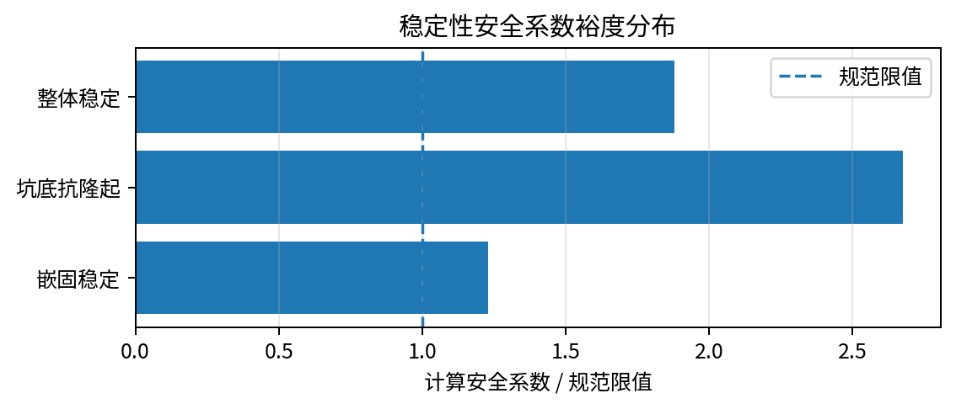
图 7-1 稳定性安全系数整体分布

7.2 正式不利工况专项复算
尚未执行正式不利工况专项复算；当前稳定性结论仅对应已计算的基准工况。

8 配筋设计与构造摘要
自动配筋闭合状态 | 已完成 | 已检查构件 | 276
失败 / 预警 | 0 / 0 | 截面回代需求 | 0
正式构件级配筋方案 | 尚未形成

当前已完成构件级配筋闭合与构造完整性筛查，但尚未形成可直接发行的逐构件钢筋方案、钢筋表和节点排布。筛查结果用于定位配筋与截面反馈需求，正式施工图仍应在构件配筋、锚固、碰撞和施工可实施性闭合后发行。

9 校核结论与复核清单
当前方案存在 4 个不通过项，需调整结构体系、截面或施工条件后重新计算。
重复检查已按规则、状态和结论合并，表中数值为该组控制值；完整逐构件记录保留在审计归档中。
状态 | 检查项目 | 控制值 / 限值 | 问题及影响范围 | 规范依据
不通过 | GB55017-2021-GEOLOGICAL-DESIGN-DOMAIN-COVERAGE | 0 / 1 | 缺少钻孔和可覆盖设计域的地质模型；本次仅使用未验证单层土参数进行初步筛查，正式发行被阻断。；共 1 条，涉及 1 个对象。 | GB 55017-2021 工程勘察通用规范：勘察成果应覆盖工程设计所需场地范围。
不通过 | PITGUARD-INDUSTRIAL-INPUT-GEOLOGY | - / - | 缺少地层参数或地质空间模型。 建议：补齐钻孔、地下水、参数来源和低置信度区域的专项复核。；共 1 条，涉及 1 个对象。 | PitGuard industrial calculation assurance gate; project code checks remain independent
不通过 | PITGUARD-TRANSFER-REAL-DATA-ASSURANCE | 7 / 0 | 真实工程数据仍有缺项；系统未填充任何假定数据，正式发行保持阻断。；共 1 条，涉及 1 个对象。 | PitGuard V3.71 traceable geology-groundwater-construction data gate
不通过 | 支撑构件强度与稳定 | 1.398 / 1 | 支撑深化筛查：72 根、3 层；最大组合利用率 1.398，分阶段轴力覆盖 100%；证据等级 C；失败 1 根、预警 2 根。；共 1 条，涉及 1 个对象。 | JGJ 120-2012、GB 50017-2017、GB/T 50010-2010：支撑传力、构件稳定和节点构造
预警 | 支撑预加轴力及施工效应 | 8,991.356 / 1,498.695 | 支撑设计轴力已考虑预加轴力、温度、节点间隙闭合和施工偏心的快速筛查效应；正式工程需按施工方案和监测数据复核。；共 72 条，涉及 72 个对象。 | JGJ 120-2012：内支撑预加轴力、温度效应和施工偏差控制
预警 | JGJ120-SUPPORT-LIFECYCLE-PATH-SUBSET | 2,487.727 / 2,487.727 | 1 个对象采用同一类工程假定/复核要求。72 个对象采用同一类工程假定/复核要求。RS-L1-1 采用安装后预加轴力、开挖阶段保持、底板/楼板形成后按换撑路径拆除的生命周期模型；当前为方案级时序，需施工组织和…；共 1 条，涉及 1 个对象。 | internal support installation/preload/removal sequence screening; final construction meth…
预警 | JGJ120-SUPPORT-LIFECYCLE-PATH-SUBSET | 2,487.727 / 2,487.727 | RS-L1-1 采用安装后预加轴力、开挖阶段保持、底板/楼板形成后按换撑路径拆除的生命周期模型；当前为方案级时序，需施工组织和监测反馈复核。；共 1 条，涉及 1 个对象。 | internal support installation/preload/removal sequence screening; final construction meth…
预警 | JGJ120-SUPPORT-LIFECYCLE-PATH-SUBSET | 2,469.041 / 2,469.041 | RS-L1-2 采用安装后预加轴力、开挖阶段保持、底板/楼板形成后按换撑路径拆除的生命周期模型；当前为方案级时序，需施工组织和监测反馈复核。；共 1 条，涉及 1 个对象。 | internal support installation/preload/removal sequence screening; final construction meth…

10 成果使用与责任边界
项目管理者应优先审阅本计算书第1、4、6、7、8和9章。施工图、BIM模型、钢筋表和机器可读归档数据属于同一设计快照的不同表达形式。任何围护几何、支撑体系、地层参数、地下水位或施工阶段变更后，原计算结果和配筋结论均应重新校核。
成果 | 主要使用者 | 用途 | 注意事项
本计算书 | 项目负责人、设计、校核 | 方案决策、控制结果和风险复核 | 以明文结论和图表为主
施工图 | 设计、施工、监理 | 构件定位、尺寸、配筋和节点表达 | 须完成校审和发行签署
IFC/BIM | 设计协调、施工技术 | 空间协调和模型交底 | 不得单独替代施工图
机器归档数据 | 系统管理员、二次开发 | 追溯、迁移和复算 | 不作为项目管理者主阅读文件

附录 A 设计流程—关键计算—规范条文对应矩阵
序号 | 流程 | 关键计算 | 主要规范 | 输出
1 | 项目设定与设计等级 | 安全等级与重要性系数；地下水位与地面超载；设计参数和单位完整性；规则集版本锁定 | GB 55003-2021；JGJ 120-2012；GB 50009-2012；GB 50068-2018 | 设计设置快照；规则集版本；项目输入完整性清单
2 | 勘察资料与岩土参数 | 钻孔与地层合并；重度、黏聚力、内摩擦角、模量和渗透参数检查；地下水类型与水位识别；参数缺失与异常值诊断 | GB 55017-2021；GB 55003-2021；GB 50007-2011；JGJ 120-2012 | 标准化钻孔；地层参数表；参数质量问题清单
3 | 三维地质与水文地质模型 | 地层面插值；围护结构与施工影响区设计域覆盖；可信钻孔范围与低置信度外推区；代表性剖面提取；水位与承压层识别；软弱夹层识别 | GB 55017-2021；GB 55003-2021；GB 50007-2011；JGJ 120-2012 | 三维地层面；计算剖面；地下水和软弱层风险
4 | 基坑几何、边段与外部作用 | 轮廓闭合与自交检查；开挖深度和边段法向；周边超载影响区；出土口、坡道、保护区和邻近建构筑物约束 | GB 55003-2021；JGJ 120-2012；GB 50009-2012 | 闭合基坑轮廓；设计边段；荷载与障碍物模型
5 | 围护、围檩、支撑与立柱方案 | 墙厚和墙深初选；支撑层数与标高；一般多边形主轴与凹凸性识别；支撑线全段位于坑内；角撑、立柱和通道避让；A/B/C 强度预检候选；构件截面初选 | GB 55003-2021；JGJ 120-2012；GB/T 50010-2010（2024年局部修订）；GB 55008-2021；GB 50017-2017；GB 50007-2011 | 围护结构模型；候选方案；支撑布置质量评分；初选截面与配筋
6 | 分阶段计算、构件设计与稳定性 | 主动/被动土压力和水压力；施工阶段激活/失活；墙体弹性地基梁；围檩连续梁与支撑反力；墙-围檩-支撑全局耦合；支撑轴力及施工效应；受弯/受剪/轴压和配筋；嵌固、抗隆起、渗流、突涌和整体稳定；力与弯矩平衡诊断 | GB 55003-2021；JGJ 120-2012；GB 50009-2012；GB 50068-2018；GB/T 50010-2010（2024年局部修订）；GB 55008-2021；GB 50017-2017；GB 50007-2011 | 工况结果；内力与位移包络；构件利用率；稳定安全系数；规范检查台账；计算追溯链
7 | 规范审查、风险闭环与监测反馈 | 规则结果聚合；Fail/Warning/人工复核归并；设计输入—公式—结果—图纸追溯；监测阈值与趋势；参数反演；正式发行闸门 | GB 55003-2021；JGJ 120-2012；GB 50497-2019；GB 55008-2021；GB 50068-2018 | 规范流程矩阵；问题中心；人工复核清单；监测反馈；发行门禁状态
8 | 计算书、施工图、BIM 与钢筋加工交付 | 结果与图纸几何一致性；钢筋编号/BBS/分段/套筒/净距；图纸完整性和审签；IFC 语义和单位；修订、哈希和交付清单 | JGJ 120-2012；GB/T 50010-2010（2024年局部修订）；GB 55008-2021；GB 50017-2017；GB 50497-2019；GB 55030-2022；GB 55032-2022；GB 50202-2018 | DOCX 计算书；CAD/PDF 图纸包；IFC；钢筋深化 ZIP；规范与计算追溯 JSON

附录 B 关键计算原理、公式与复核点
计算项目 | 核心表达 | 重点复核
土压力与水压力 | 分层有效应力积分，土水压力按工况组合 | 土参数代表性、地下水位和地面超载
墙体内力与变形 | 墙体梁-土弹簧-支撑弹簧施工阶段求解 | 支撑激活顺序、土弹簧、位移控制值
围檩与支撑 | 围檩连续梁反力与支撑轴力协调 | 节点传力、有效长度、预加轴力和温度效应
稳定性 | 嵌固、隆起、渗流、突涌和整体稳定分别验算 | 控制剖面、不利土层和安全系数限值
混凝土配筋 | 按内力包络计算需求钢筋并检查最小配筋与构造 | 裂缝、锚固、搭接、节点和施工可实施性

附录 C V3.87 设计核心治理与成果质量

C.1 参数来源与正式设计资格
参数记录 | 13 | 关键参数 | 11
已确认关键参数 | 2 | 正式设计阻断 | 9
正式参数资格 | 不通过

参数 | 数值 | 单位 | 来源 | 确认 | 正式可用 | 影响范围
工程等级 | 二级 | — | project_approved | unconfirmed | 否 | 规则适用性、安全储备、审签
基坑安全等级 | 二级 | — | project_approved | unconfirmed | 否 | 荷载组合、变形限值、稳定限值
结构重要性系数 | 1 | — | standard_value | confirmed | 是 | 墙体内力、支撑轴力、构件设计
坑边附加荷载 | 20 | kPa | software_suggestion | unconfirmed | 否 | 土压力、墙体位移、支撑轴力
设计地下水位 | -1.5 | m | software_suggestion | unconfirmed | 否 | 水压力、渗流、突涌、墙体内力
坑内控制水位 | - | m | project_approved | unconfirmed | 否 | 水压力、降水、稳定
支撑初始间距 | 5 | m | enterprise_standard | unconfirmed | 否 | 方案搜索、围檩跨度、支撑数量
直撑最大建议跨度 | 24 | m | enterprise_standard | unconfirmed | 否 | 体系选择、立柱设置、构件稳定
围檩支点间距控制值 | 7.5 | m | project_approved | unconfirmed | 否 | 围檩内力、支撑布置
正式设计最低分析等级 | L2 | — | enterprise_standard | unconfirmed | 否 | 计算门禁、交付资格
基坑开挖深度 | 16 | m | derived | confirmed | 是 | 所有设计阶段
坑顶标高 | 0 | m | owner_provided | unconfirmed | 否 | 土压力、施工工况、图纸
坑底标高 | -16 | m | owner_provided | unconfirmed | 否 | 墙趾、稳定、施工工况

C.2 条文执行证据与方案搜索保证
规则总数 | 16 | 已执行规则 | 6
自动证据覆盖率 | 0.375 | 候选方案数 | 3
完整计算候选 | 3 | 方案族数量 | 3
采用方案已完整计算 | 是

规则目录覆盖率只反映软件规则执行证据，不代表标准全文自动审查完成。

C.3 逐构件包络、配筋闭环与交付质量
逐构件包络记录 | 150 | 包络对象数 | 96
配筋检查构件 | 276 | 配筋闭环硬失败 | 0
施工图图种完成 | 17 / 15 | 计算书章节完成 | 16 / 16
成果生成完整 | 是 | 正式发行资格 | 不通过

构件 | 响应 | 单位 | 最小值 | 最大值 | 绝对控制值 | 控制工况
support-0203413dcc78 | support_axial_force | kN | 762.131 | 1,578.969 | 1,578.969 | stage-949e20495177
support-036ac5e1e81b | support_axial_force | kN | 2,167.071 | 6,401.864 | 6,401.864 | stage-20c973583429
support-04312a4acb2c | support_axial_force | kN | 2,167.071 | 6,401.864 | 6,401.864 | stage-20c973583429
support-04f650a56c72 | support_axial_force | kN | 3,641.639 | 6,601.443 | 6,601.443 | stage-20c973583429
support-0ad2490edea7 | support_axial_force | kN | 3,657.391 | 6,619.163 | 6,619.163 | stage-20c973583429
support-0bc9badc9511 | support_axial_force | kN | 668.104 | 1,639.556 | 1,639.556 | stage-949e20495177
support-0ef0ecaeb9c9 | support_axial_force | kN | 558.985 | 1,595.875 | 1,595.875 | stage-949e20495177
support-113dcb5c99e2 | support_axial_force | kN | 3,646.004 | 6,606.349 | 6,606.349 | stage-20c973583429
support-13fe6f9e6631 | support_axial_force | kN | 565.555 | 4,043.333 | 4,043.333 | stage-20c973583429
support-1f773f8bb703 | support_axial_force | kN | 740.885 | 7,216.751 | 7,216.751 | stage-20c973583429
support-237193c2bf46 | support_axial_force | kN | 3,841.315 | 5,425.113 | 5,425.113 | stage-20c973583429
support-25f1e329a3a3 | support_axial_force | kN | 751.509 | 1,564.821 | 1,564.821 | stage-949e20495177
support-2fdbe5c72a6a | support_axial_force | kN | 429.536 | 1,526.214 | 1,526.214 | stage-949e20495177
support-31dc547d8ca4 | support_axial_force | kN | 2,188.195 | 6,432.13 | 6,432.13 | stage-20c973583429
support-35fd418501b8 | support_axial_force | kN | 421.199 | 3,027.71 | 3,027.71 | stage-20c973583429
support-371bb7d9c8a3 | support_axial_force | kN | 754.17 | 1,568.364 | 1,568.364 | stage-949e20495177
support-3a0bae6c01e8 | support_axial_force | kN | 3,050.756 | 5,251.204 | 5,251.204 | stage-20c973583429
support-3b265dbb3098 | support_axial_force | kN | 3,149.275 | 5,976.261 | 5,976.261 | stage-20c973583429
support-3f8c1d0d0f21 | support_axial_force | kN | 3,045.274 | 5,228.849 | 5,228.849 | stage-20c973583429
support-40f288a18c0a | support_axial_force | kN | 413.053 | 4,596.196 | 4,596.196 | stage-20c973583429
support-504cc8d0dde3 | support_axial_force | kN | 2,813.17 | 6,735.089 | 6,735.089 | stage-20c973583429
support-53c6fce76e8d | support_axial_force | kN | 2,821.969 | 6,746.289 | 6,746.289 | stage-20c973583429
support-5433ac38d703 | support_axial_force | kN | 665.704 | 1,636.149 | 1,636.149 | stage-949e20495177
support-54cc735365db | support_axial_force | kN | 3,836.143 | 5,410.885 | 5,410.885 | stage-20c973583429
support-54f076d5a517 | support_axial_force | kN | 3,352.516 | 13,855.406 | 13,855.406 | stage-20c973583429
support-5e0a07253136 | support_axial_force | kN | 4,452.769 | 5,529.127 | 5,529.127 | stage-20c973583429
support-5ebf5d563fd5 | support_axial_force | kN | 412.861 | 1,724.383 | 1,724.383 | stage-20c973583429
support-6550864359be | support_axial_force | kN | 4,801.787 | 5,324.924 | 5,324.924 | stage-20c973583429
support-657453c826b9 | support_axial_force | kN | 748.846 | 1,561.279 | 1,561.279 | stage-949e20495177
support-6a41465e43b7 | support_axial_force | kN | 3,642.195 | 6,602.068 | 6,602.068 | stage-20c973583429
support-6bf72aae2458 | support_axial_force | kN | 3,847.466 | 5,442.073 | 5,442.073 | stage-20c973583429
support-74d912a1bc44 | support_axial_force | kN | 412.861 | 1,498.695 | 1,498.695 | stage-949e20495177
support-7519a82e3615 | support_axial_force | kN | 546.893 | 2,158.075 | 2,158.075 | stage-20c973583429
support-77568e6c4a3d | support_axial_force | kN | 3,338.975 | 6,945.767 | 6,945.767 | stage-20c973583429
support-78ac310fa64a | support_axial_force | kN | 2,188.195 | 6,432.13 | 6,432.13 | stage-20c973583429
support-795994c92282 | support_axial_force | kN | 3,342.298 | 6,949.714 | 6,949.714 | stage-20c973583429
support-7db8e284c897 | support_axial_force | kN | 429.536 | 1,526.214 | 1,526.214 | stage-949e20495177
support-7fb31b23820d | support_axial_force | kN | 751.898 | 1,565.339 | 1,565.339 | stage-949e20495177
support-8201c4d483f0 | support_axial_force | kN | 3,335.651 | 6,941.821 | 6,941.821 | stage-20c973583429
support-838fc8ece716 | support_axial_force | kN | 2,177.633 | 6,416.997 | 6,416.997 | stage-20c973583429
support-8748e2e82463 | support_axial_force | kN | 3,829.993 | 5,393.925 | 5,393.925 | stage-20c973583429
support-919cca31e3b7 | support_axial_force | kN | 2,262.739 | 7,675.33 | 7,675.33 | stage-20c973583429
support-958b1f66f6d4 | support_axial_force | kN | 677.886 | 5,500.719 | 5,500.719 | stage-20c973583429
support-97d2e39703fd | support_axial_force | kN | 3,039.791 | 5,206.494 | 5,206.494 | stage-20c973583429
support-994b80babc4d | support_axial_force | kN | 3,642.753 | 6,602.693 | 6,602.693 | stage-20c973583429
support-9bc238e30728 | support_axial_force | kN | 2,177.633 | 6,416.997 | 6,416.997 | stage-20c973583429
support-9c1b937e8387 | support_axial_force | kN | 421.199 | 3,105.997 | 3,105.997 | stage-20c973583429
support-ad377286f347 | support_axial_force | kN | 3,050.756 | 5,251.204 | 5,251.204 | stage-20c973583429
support-ade11709b3ad | support_axial_force | kN | 4,797.846 | 5,317.347 | 5,317.347 | stage-20c973583429
support-aef20dde6972 | support_axial_force | kN | 3,039.791 | 5,206.494 | 5,206.494 | stage-20c973583429

附录 D 计算追溯信息
软件版本 | 3.87.0 | 算法版本 | 3.87.0-design-core-governance-joint-optimization-detailing-delivery
规则库版本 | 2026.07-v3.87.0-clause-parameter-and-design-delivery-evidence | 导出协议版本 | 3.87
输入快照哈希 | fc0ed94357c629aeb0ee107cd2f855db534ba93d4479b3745540419345920bd3 | 设计快照哈希 | df5f1223dfa741bd281ce2f05817ea9eef1849edafd0b71ff3d85718d05b6490
结果哈希 | ac11e989f14559d9addeace3c6422e80e34e2ee0ffcc4c47e7eaa350d4e09002 | 计算合同 | calc-contract-544ce13b7267ae7b7271

